Лабораторная работа №0
1.1 Система регистрации, обработки и расследования технологических инцидентов
Предметная область — регистрация, обработка и расследование технологических инцидентов, связанных с оборудованием предприятия.
Инцидент — зарегистрированная технологическая ситуация, требующая действий персонала: например, остановка насоса, нарушение давления, неисправность задвижки или потеря связи с контроллером.
Бизнес-цель: обеспечить централизованный учёт технологических инцидентов, позволяющий определить их состояние, оборудование, ответственных исполнителей, причину, выполненные действия и время устранения.
1.2. Роли пользователей и функциональность
Оператор – авторизуется, просматривает оборудование и инциденты, создаёт инциденты, добавляет комментарии, назначает исполнителей, просматривает состояние и результат.
Инженер – принимает инцидент в работу, меняет статус, добавляет результаты диагностики, указывает причину и выполненные действия, закрывает инцидент.
Основные функции:
- Регистрация и аутентификация пользователей.
- Ведение справочника оборудования.
- Создание, просмотр, редактирование и фильтрация инцидентов.
- Назначение инженеров-исполнителей.
- Расчёт приоритета инцидента.
- Ведение комментариев и истории расследования.
- Уведомление пользователей об изменении инцидента.
- Просмотр закрытых инцидентов и истории оборудования.
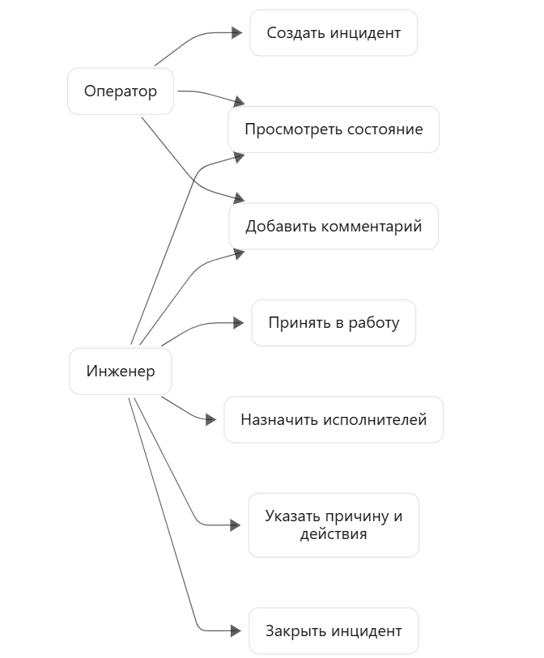
Рисунок 1 — Диаграмма вариантов использования.
1.3. Основной сценарий
- Оператор входит в систему.
- Оператор выбирает оборудование, например насос Н-101.
- Оператор создаёт инцидент «Нестабильная работа насоса Н-101».
- Оператор указывает категорию, описание, влияние и время обнаружения.
- Оператор назначает инженера исполнителем и переводит инцидент в статус in_progress.
- API Service передаёт параметры инцидента в gRPC-сервис расчёта приоритета.
- gRPC-сервис возвращает приоритет и текстовое пояснение.
- API сохраняет инцидент в PostgreSQL.
- API публикует событие в RabbitMQ.
- Notification Service получает событие и отправляет инженерам уведомление через WebSocket.
- Инженер проводит диагностику, добавляет комментарии и фиксирует причину: «Засорён фильтр на всасывающей линии».
- Инженер указывает выполненное действие: «Фильтр очищен».
- Инженер переводит инцидент в статус resolved, затем закрывает его.
- Автор и исполнители получают уведомление о закрытии.
2. Структура базы данных
2.1. Логическая схема базы данных
В проекте используются следующие сущности:
- users – пользователи;
- equipment – оборудование;
- incidents – технологические инциденты;
- incident_assignees – назначенные инженеры;
- comments – комментарии к инцидентам.
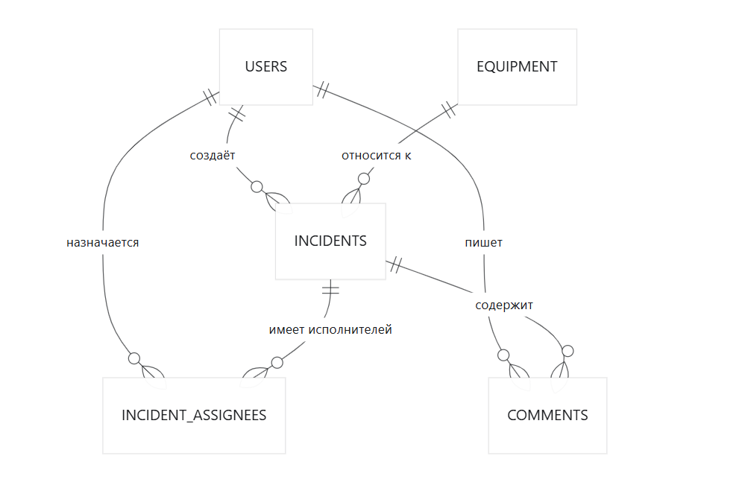
Рисунок 2 – Логическая схема базы данных.
Связь «многие ко многим» реализована через таблицу incident_assignees:
- один инцидент может выполнять несколько инженеров;
- один инженер может участвовать в нескольких инцидентах.
2.2 Физическая схема базы данных
Таблица users
Поле | Тип | Ограничения | Назначение
id | INT | PK | Идентификатор пользователя
email | VARCHAR(254) | UNIQUE, NOT NULL | Логин пользователя
Password_hash | TEXT | NOT NULL | Хэш пароля
full_name | VARCHAR(150) | NOT NULL | ФИО
role | VARCHAR(20) | NOT NULL | Роль: оператор или инженер
is_active | BOOLEAN | NOT NULL DEFAULT TRUE | Активность учётной записи
created_at | TIMESTAMPTZ | NOT NULL DEFAULT NOW() | Дата создания

Таблица equipment
Поле | Тип | Ограничения | Назначение
id | INT | PK | Идентификатор оборудования
inventory_number | VARCHAR(50) | UNIQUE, NOT NULL | Инвентарный номер
name | VARCHAR(150) | NOT NULL | Наименование
equipment_type | VARCHAR(100) | NOT NULL | Тип: насос, клапан, резервуар и т. п.
location | VARCHAR(150) | NOT NULL | Местоположение
criticality | INT | NOT NULL | Критичность оборудования
is_active | BOOLEAN | NOT NULL DEFAULT TRUE | Признак эксплуатации

Таблица incidents
Поле | Тип | Ограничения | Назначение
id | INT | PK | Идентификатор инцидента
number | VARCHAR(30) | UNIQUE, NOT NULL | Номер
equipment_id | INT | FK, NOT NULL | Оборудование
author_id | INT | FK, NOT NULL | Автор инцидента
title | VARCHAR(200) | NOT NULL | Краткое название
description | TEXT | NOT NULL | Описание ситуации
category | VARCHAR(30) | NOT NULL | Категория инцидента
impact | VARCHAR(20) | NOT NULL | Влияние на производство
status | VARCHAR(20) | NOT NULL | Текущий статус
priority | VARCHAR(20) | NOT NULL | Рассчитанный приоритет
priority_reason | TEXT | NOT NULL | Объяснение расчёта
root_cause | TEXT | NULL | Установленная причина
resolution | TEXT | NULL | Выполненные действия и результат
detected_at | TIMESTAMPTZ | NOT NULL | Время обнаружения
created_at | TIMESTAMPTZ | NOT NULL DEFAULT NOW() | Время регистрации
updated_at | TIMESTAMPTZ | NOT NULL DEFAULT NOW() | Время изменения
resolved_at | TIMESTAMPTZ | NULL | Время устранения
closed_at | TIMESTAMPTZ | NULL | Время закрытия

Таблица incident_assignees (связующая таблица для инженеров и инцидентов).
Поле | Тип | Ограничения | Назначение
incident_id | INT | FK | Инцидент
user_id | INT | FK | Инженер
is_lead | BOOLEAN | NOT NULL DEFAULT FALSE | Признак основного исполнителя
assigned_at | TIMESTAMPTZ | NOT NULL DEFAULT NOW() | Время назначения

Таблица comments
Поле | Тип | Ограничения | Назначение
id | INT | PK | Идентификатор комментария
incident_id | INT | FK, NOT NULL | Инцидент
author_id | INT | FK, NOT NULL | Автор комментария
body | TEXT | NOT NULL | Текст комментария
created_at | TIMESTAMPTZ | NOT NULL DEFAULT NOW() | Время создания

3 Архитектура приложения
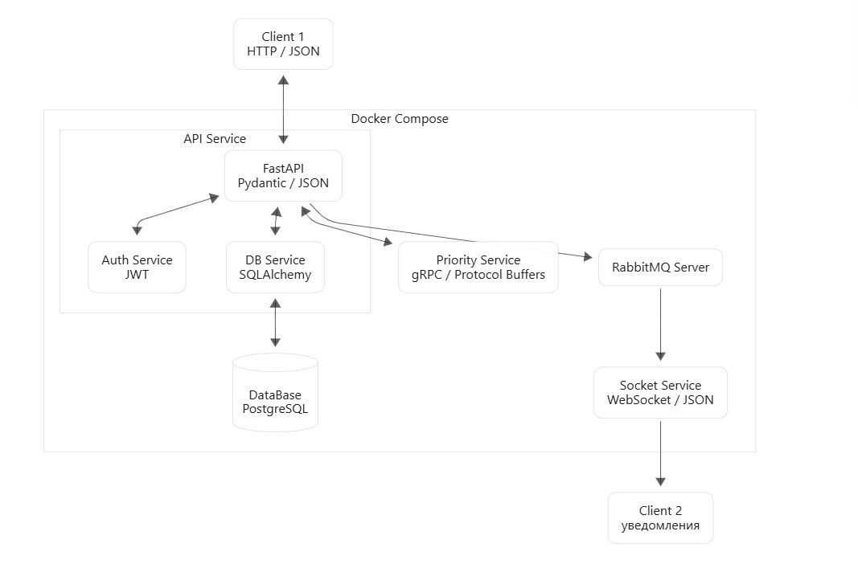
Рисунок 3 – Архитектура.
Компонент | Назначение | Технологии
Client 1 | Postman, браузер или HTML-интерфейс для работы пользователя с системой | HTTP, JSON
API Service | Принимает REST-запросы и реализует основную логику работы с инцидентами | FastAPI, Pydantic, JSON
Auth Service | Выполняет аутентификацию пользователей и проверку их ролей | JWT
DB Service | Выполняет операции чтения, записи и редактирования данных | SQLAlchemy
DataBase | Постоянно хранит пользователей, оборудование, инциденты, назначения и комментарии | PostgreSQL
Priority Service | Рассчитывает приоритет инцидента по его категории, влиянию и критичности оборудования | gRPC, Protocol Buffers
RabbitMQ Server | Передаёт события создания, назначения, изменения статуса и закрытия инцидента | RabbitMQ, AMQP, JSON
Socket Service | Получает события из RabbitMQ и доставляет уведомления подключённым пользователям | WebSocket, JSON
Client 2 | Принимает и отображает уведомления об инцидентах | WebSocket, JSON
Docker Compose | Запускает серверные компоненты в отдельных контейнерах и настраивает их сетевое взаимодействие | Docker, Docker Compose

